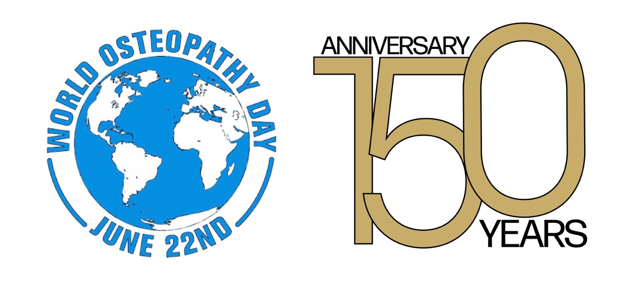
150 Jahre Osteopathie: Wo steht die Osteopathie heute?

am 22. Juni diesen Jahres kann die Osteopathie ein besonderes Jubiläum feiern. Sie begeht ihren 150. Geburtstag.
Ein Anlass kurz innezuhalten und sich der Bedeutung der Osteopathischen Medizin in einer patienten-zentrierten medizinischen Versorgung der Zukunft Gedanken zu machen.
War die Osteopathie bei uns in Deutschland zunächst noch eine Randerscheinung in der Medizin, so ist sie heute doch in ihrer Mitte angekommen. Viele Millionen Bundesbürger nutzen aktuell das Angebot dieser personalisierten Form der Medizin – und jährlich werden es mehr.
- Die Osteopathie ist eine eigenständige medizinische Disziplin, welche die Erkenntnis um eine Selbstregulation des menschlichen Organismus und das ihm innewohnende Heilungspotential nutzt. Dazu bedient sie sich primär der Behandlung des Körpers mit den Händen.
- Mit der zunehmenden Bekanntheit der Osteopathie in Deutschland steigt auch die Nachfrage nach qualifizierten Osteopathen.
- Derzeit behandeln Osteopathen jährlich zirka 10 Millionen Menschen und generieren dabei eine beträchtliche wirtschaftliche Größe mit einem geschätzten Umsatzvolumen von ungefähr 1 Milliarde Euro. So bewirken sie ein Steueraufkommen von rund 350 Millionen Euro im Jahr. Dennoch fehlt bis heute eine staatliche Regulierung von Ausbildung und Beruf.
- Die fehlende staatliche Regelung hat zudem zur Folge, dass Krankenkassen teilweise auch Kosten für Leistungen von Therapeuten übernehmen, die eine unzureichende Ausbildung und Kenntnis in der Anwendung der Osteopathie haben.
- Seit 1993 ist in England der Beruf des Osteopathen rechtlich geregelt und anerkannt. Seit 1999 gilt dies auch für Belgien und 2001 hat Frankreich die Anerkennung der Osteopathie mit einem Berufsgesetz beschlossen. In der Schweiz wurden die Ausbildung und Berufsausübung der Osteopathen im Jahre 2013 in vorbildlicher Weise geregelt.
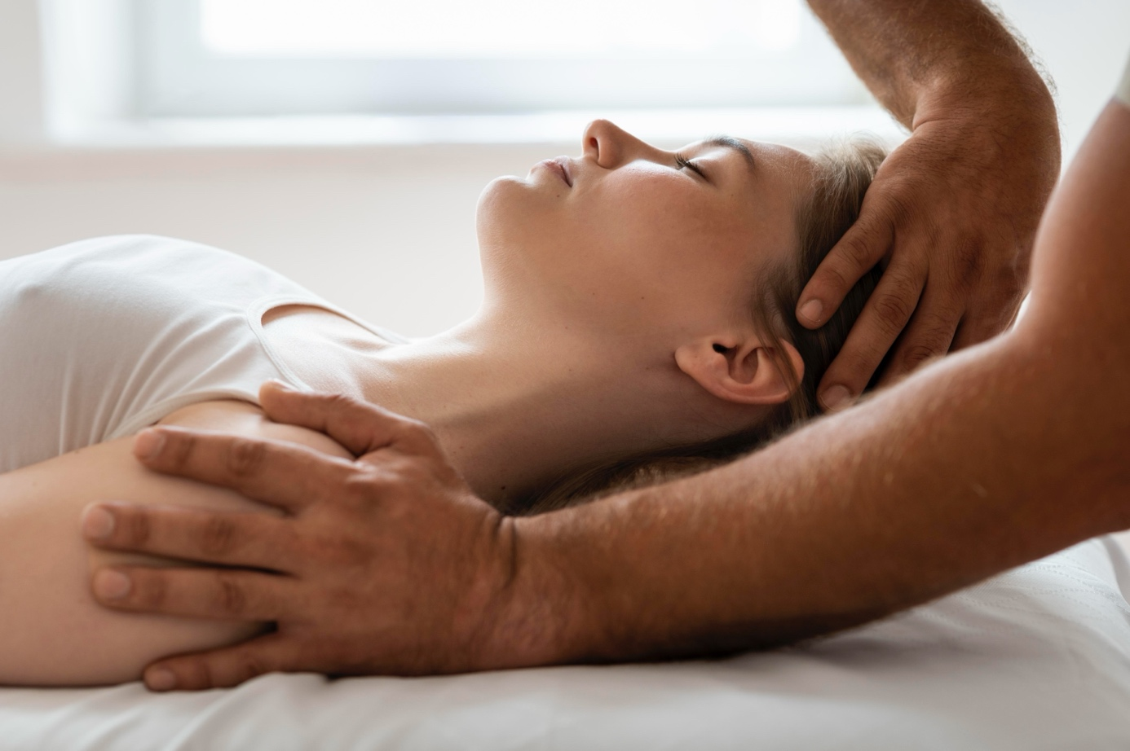

Bilder von https://www.freepik.com/

